劳工世界论坛 - 德国的新冠危机和就业系列
主题一：新冠危机下的“体系攸关性工作”——对于员工是福是祸？
Bodo Zeuner 整理分析， 柏林， 2020年10月27日
德国和其他西方国家的抗疫重提了一个老概念：“体系攸关性”。
2008年世界金融危机起，政治家和学者就已经开始使用这个词，但当时这个词主要是指资本主义经济秩序生存所必需的机构，如银行和大公司，这些机构被认为是 “大而不能倒 ”。在新冠病毒疫情期间，“体系攸关性”的语境和含义向“劳动”发生了转变。更准确地说，这个词转而被用来形容那些对人们的生存和社会的凝聚力至关重要的工作。
哥廷根社会研究所所长Nicole Meyer-Ahuja写到：“一夜之间，具有“系统重要性”的不再是利润率和金融投机，而是人的劳动。社会关注的焦点投向了那些服务于劳动力供应和保障公共生活的工作领域。而这些工种一般具有收入较低、合同无保障和工作繁重的特点。”--（见：Nicole Meyer-Ahuja，2020年，第4页）
Meyer-Ahuja所长描述的是一种国际现象。基于对巴基斯坦、荷兰和美国的比较研究，海牙伊拉斯谟大学国际社会研究所的研究员Karin Astrid Siegmann指出：“在防止新冠病毒传播的过程中，出现了一个新的英雄，那就是关键劳动者。像我们现在所面临的全球危机，使我们更加认识到基本的看护和食物对人类的繁荣是多么重要。背后的逻辑非常简单：本质上关键劳动者是创造生活的，而不是创造产品或利润的。因此，在许多国家政府公布的应对新冠危机的重要职业名单中，护理行业和食品行业的从业人员名列前茅 (见：Siegmann 2020年，第2页)。但是，全世界一个相似的情况是：“护理行业和食品行业的从业人员发现自己处于工资和社会等级制度的最底层。”
那些在新冠危机中从事特别重要工作的人经常受到基于性别、种族和移民背景的多重不公平待遇。近几十年来的性别研究表明，全球普遍存在的性别等级分工对妇女的歧视特别严重，因为妇女在家庭中承担了大多数无偿的看护工作，并在社会服务行业中贡献了大部分劳动力。“新冠危机可能会使这些从事“体系攸关性”工作的职业群体承担更大的工作量，更高的健康甚至。德国的一些政治家考虑过推行强制工作义务，不过在反对的声音之下最终没有实施。”（见：Meyer-Ahuja）
某些具有意识形态的看法认为，人人都受到病毒同样的影响，因此病毒可以促成一个跨越阶级和群体的"团结"。与这种看法相反，批判型社会研究者指出，每个人所处的阶层影响到病毒对Ta的危害程度。来自科隆的贫困问题研究专家Christoph Butterwegge在接受柏林《每日镜报》采访时表示：“在病毒面前绝不是人人平等。某些疾病的发病具有社会性因素，比如哮喘、肥胖或糖尿病。这些疾病的患者感染新冠的风险也较高。住在出租屋和集体宿舍的人，如难民和大型肉联厂的合同工，受到的影响也特别严重。由于恶劣的工作环境和不尽人意的住房卫生条件，贫富差距在疫情期间不断扩大。 (......）媒体报道和网络讨论往往弱化贫富之间的鸿沟。(......）但是新冠危机暴露了经济收入的脆弱性：一旦发生个体户和小企业不得不关门停业，自由职业者失去订单来源或者演出合同的情况，这些群体的收入来源可能会迅速枯竭。即使是700万领取短时工作金的雇员，也面临着收入大幅缩水。我非常震惊的看到，在我们这样一个富裕的社会里，有那么多人，包括中产阶级的很多人，在失去日常收入的情况下，连两、三个月的生活都无法维持。” (《每日镜报》，2020年9月19日，第16页)
政府的补贴措施对特定的阶层的力度也不同。在德国，对具有“体系攸关性”的工作的工资补贴一直都很低，而且仅仅是一次性补贴，并没有带来任何持久的改善。即使是同样的工作，不同的机构，比如在国家机构和第三方机构中，劳动者拿到的补贴就不相同；同样是护理工作，医院护士和老年护理，拿到的补贴也不一样。对于私营企业，国家一方面给予较高的补贴以维持它们的生存，另一方面却不要求以此换取对公司政策的影响力，从而放弃对这些企业实现环境和社会目标施加影响。
大公司和企业协会有他们自己对“体系攸关性”的诠释。对他们来说，“体系攸关”就意味着维持他们地位，弥补他们损失的利润，避免在员工工资、税收和利润之间实行再分配。他们堂而皇之要求政府在新冠疫情期间 "暂停企业负担"。
将具有“体系攸关性”的劳动者美化为英雄的做法不仅虚有其名，甚至给护理行业和食品行业的劳动者带来更多的危险。但新冠危机也蕴涵着一些根本性改进的出发点。Meyer-Ahuja评论说：“疫情期间，社会对福利国家制度下公共设施服务的‘体系攸关性’有了新的认识。一个增强团结的劳动政策应该从这个认识出发，加强公共设施服务的完善和推进重新公有化。（......) 如果我们最终认可劳动本身的‘体系攸关性’，那么我们需要紧迫地重新考虑怎样民主地对‘如何生产和服务、生产什么以及为什么生产和服务’做出回答。”(见：Meyer-Ahuja第6页，注：“重新公有化 ”是指将交通和公共设施、医院和学校等机构的所有权归还公有)。
朝这个方向迈出的第一步便是最近公共服务部门250万员工的集体谈判。服务业工会ver.di要求雇主增加4.8%的工资，（如4.8%的工资不足每月150欧元，则至少增加150欧元），并为医院和养老院的50万名员工提供永久性的特别待遇。雇主方认为这将带来国库空虚以及给后代带来国债负担等。但ver.di对此予以反驳：通过重新分配财富，例如对富人増税、严格查办逃税行为和关闭“避税天堂”等可以解决国家额外举债的问题。
在新冠疫情爆发之初，在很多城市，市民都会每天在固定时间聚在阳台上，为医疗系统的工作人员鼓掌致敬。秋季，工会提出了口号：“仅仅阳台上的掌声是不够的——英雄们值得更多的回报。”。
10月25日，谈判有了结果。目前，谈判结果还只适用于联邦雇员和州雇员，但这向ver.di负责的服务业内的其他雇主发出了信号。资薪表格低层员工的工资将在2年内共上涨4.5%，表格高层上涨3.2%，护理行业的员工工资将额外再增加8.7%。这个结果低于工会最初的要求。原本工会希望工资的涨幅能够在一年内实现。最终的谈判结果是2年内。尽管如此，这是工会一次成功的斗争。谈判之前和之间约有17.5万人次参加了31天的警告性罢工。

工资增长：公共机构工资集体谈判主要结果一览

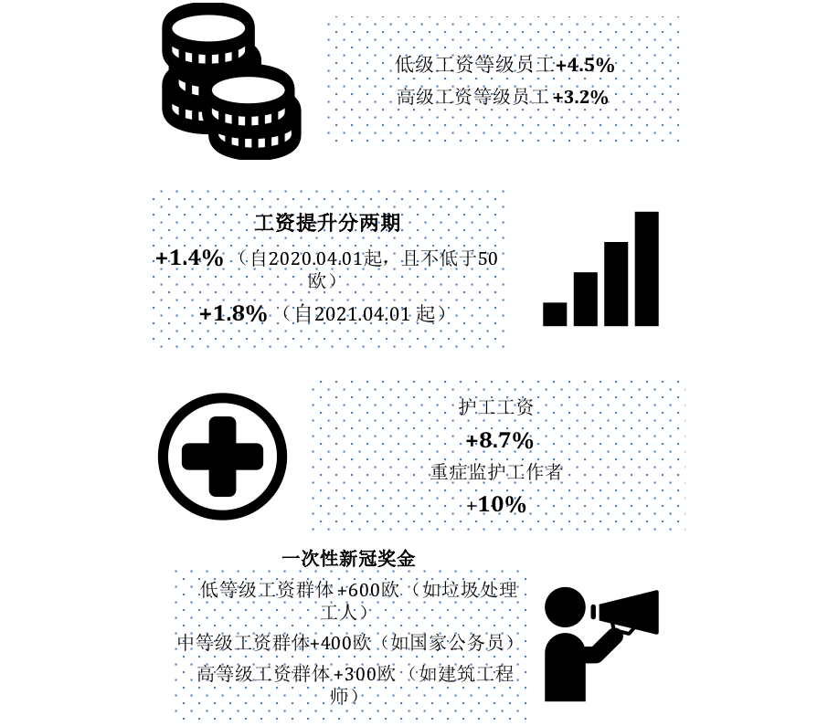
Thema 1: Systemrelevante Arbeit unter Corona – Segen oder Fluch für die Beschäftigten? –
Informationen und Analysen, zusammengestellt von Bodo Zeuner, Berlin, 19. Oktober 2020
Die Maßnahmen gegen Covid 19 haben in Deutschland und anderen westlichen Ländern einen nicht ganz neuen Begriff in den Vordergrund gerückt: „Systemrelevanz“.
Dieser Begriff wurde von Politikern und Wissenschaftlern schon bei der Weltfinanzkrise ab 2008 verwendet, aber damals bezeichnete das Wort vor allem die zum Fortbestand der kapitalistischen Wirtschaftsordnung erforderlichen Institutionen, wie Banken und Großunternehmen, die als „too big to fail“ galten. In der Corona-Pandemie fand eine Bedeutungsverschiebung von „Systemrelevanz“ hin zur Arbeit statt, genauer zu jenen Arbeiten, die für das Überleben von Menschen und den Zusammenhalt von Gesellschaften essentiell sind.
„Als ‚systemrelevant’ gilt plötzlich (statt Rendite und Finanzspekulation) menschliche Arbeit. Damit geraten jene Bereiche von Infrastruktur und Daseinsvorsorge in den Fokus öffentlicher Aufmerksamkeit, die der Reproduktion von Arbeitskraft und des gesellschaftlichen Lebens dienen, die sich jedoch zugleich oft durch kaum existenzsichernde Einkommen, unsichere Verträge und belastende Arbeitsbedingungen auszeichnen“ – so die Direktorin des Göttinger Sozialforschungs- Instituts (SOFI), Nicole Meyer-Ahuja (2020, S. 4).
Das gilt auch international, wie die Sozialforscherin Karin Astrid Siegmann vom International Institute of Social Studies (ISS) of Erasmus University in The Hague unter anderem durch Vergleiche von Pakistan, den Niederlanden und USA feststellt:
„A new hero has emerged in the wake of measures to prevent the spread of the new coronavirus: the essential worker. A global crisis like the one we are facing now raises our awareness about how essential care and food are for human flourishing. The underlying logic is very simple: essential workers are life-making rather than product- or profit-making. Care and food workers therefore top the list of occupations whose work is critical to the COVID-19 response that many governments have published.“ (Siegmann 2020, S. 2) Andererseits gilt weltweit ebenso: „Care and food workers find themselves at the bottom rung of wage and social hierarchies.“
Sehr oft kumulieren sich die Benachteiligungen auf Grund von Geschlecht , Ethnie und Migration gerade bei denen, die in der Coronakrise besonders wichtige Arbeit leisten. Dass Frauen durch die weltweit vorherrschende geschlechtshierarische Arbeitsteilung besonders diskriminiert werden, indem sie das Gros der unbezahlten Sorgearbeit in Familien erbringen und die übergroße Mehrheit der Beschäftigten in den Berufen der Humandienstleistungen stellen, haben zahlreiche Genderstudien in den letzten Jahrzehnten nachgewiesen.
Die „Systemrelevanz“ dieser Berufsgruppen kann in der Pandemie zu erhöhter Arbeitsbelastung, Gesundheitsgefährdung und auch repressiv erzwungener Arbeitspflicht, etwa durch Dienstverpflichtungen, wie sie in Deutschland von einigen Politikern erwogen, aber nach Protesten nicht realisiert wurden, führen (Meyer-Ahuja).
Entgegen ideologischen Behauptungen, nach denen das Virus alle Menschen in gleicher Weise treffe und deshalb eine klassen- und gruppenübergreifende „Solidarität“ aller Menschen stiften könne, weisen kritische Sozialforscher darauf hin, dass die Klassenlage für die Gefährdung entscheidend ist. Der Kölner Armutsforscher Christoph Butterwegge in einem Interview der Berliner Zeitung „Tagesspiegel“: „Vor dem Virus sind keineswegs alle Menschen gleich. Diejenigen mit sozial bedingten Vorerkrankungen wie Asthma, Adipositas oder Diabetes haben ein höheres Infektionsrisiko. Ganz besonders leiden Personen, die in Mietskasernen und in Gemeinschaftsunterkünften wohnen, etwa Flüchtlinge und Vertragsarbeiter der Großschlachtereien. Aufgrund miserabler Arbeitsbedingungen und hygienisch bedenklicher Wohnverhältnisse vertieft sich während der Pandemie die Kluft zwischen Arm und Reich. (...) Im gesellschaftlichen Diskurs wird die Spaltung zwischen Arm und Reich oft relativiert. (...) Dabei kann die Einkommensquelle schnell versiegen, wie die Coronakrise gezeigt hat, als Solo-Selbständige (one-person-entrepreneurs) und Kleinunternehmer ihr Geschäft aufgeben mussten oder Honorarkräften die Aufträge oder Auftritte fehlten. Diese Menschen standen sofort vor dem finanziellen Ruin. Auch die sieben Millionen Kurzarbeiter (vgl. dazu Text Nr. 4) hatten nur noch ein deutlich verringertes Einkommen. Mich hat regelrecht entsetzt, wie viele Menschen bis weit in die Mittelschicht hinein nicht einmal zwei, drei Monate ohne ihr gewohntes Einkommen auskamen. Und das in einer so wohlhabenden Gesellschaft!“ (In: „Der Tagesspiegel“, 19.09.2020, S. 16)
Auch staatliche Maßnahmen wirkten klassenspezifisch ungleich. Lohnzuschüsse für die „systemrelevante Arbeit“ waren in Deutschland fast immer zu niedrig und brachten als Einmal-Prämien keine dauerhafte Besserstellung. Für gleiche Arbeiten wurden ungleiche Prämien gezahlt, z.B. bei staatlichen Einrichtungen und bei freien Trägern, bei der Krankenpflege und bei der Altenpflege. Viel höhere Subventionen gab es zur Erhaltung von Privatunternehmen, ohne dass der Staat sich einen Einfluss auf die Unternehmenspolitik zur Durchsetzung umweltpolitischer und sozialer Ziele sicherte.
Die Unternehmer und ihre Verbände hatten einen ganz anderen Begriff von Systemrelevanz. Für sie fällt darunter alles, was ihre Position erhält, ihre eingebrochenen Profite wieder herstellt und jede Umverteilung von Einkünften zwischen Löhnen, Steuern und ihren Profiten unterbindet. Unverfroren forderten sie vom Staat ein coronabedingtes „Belastungsmoratorium“.
Obwohl die Stilisierung von „systemrelevanten“ Humandienstleistern zu Helden also viel Heuchelei enthält und sogar Gefährdungen für die care and food workers mit sich bringt, enthält die Coronakrise auch einige Ansatzpunkte für grundlegende Verbesserungen.
Dazu Meyer-Ahuja: „Eine solidarische Politik der Arbeit sollte die seit Corona weiter verbreitete Einsicht in die ‚Systemrelevanz’ wohlfahrtsstaatlicher (d.h. öffentlicher, nicht privater) Infrastrukturen und Dienstleistungen nutzen, um (trotz erwartbar leerer öffentlicher Kassen) deren Ausbau und Rekommunalisierung zu fördern. (...) Wenn es letztlich die Arbeit selbst ist, der Systemrelevanz zukommt, stellt sich die Frage nach demokratischer Entscheidung über das Wie, Was und Wofür von Produktion und Dienstleistungen (...) mit neuer Dringlichkeit.“ (S. 6, „Rekommunalisierung“ bedeutet die Rückführung in das öffentliche Eigentum der Gemeinden, z. B. von Verkehrs- und Versorgungsbetrieben, Krankhäusern und Schulen.)
Ein erster Schritt dazu wurde jetzt in der Tarifrunde für 2 ½ Millionen Beschäftigte im öffentlichen Dienst getan. Die Gewerkschaft ver.di (Vereinte Dienstleistungsgewerkschaft im Deutschen Gewerkschaftsbund) hatte 4,8 % mehr Lohn, mindestens aber 150 € im Monat, und dauerhafte Sonderregelungen für 500 000 Beschäftigte in Krankenhäusern und Altenpflegestätten gefordert.
Die scheinbar überzeugenden Gegenargumente der öffentlichen Arbeitgeber (leere Kassen, Belastung zukünftiger Generationen durch Staatsschulden u. ä.) konterte ver.di mit Umverteilungsforderungen, z. B. nach höheren Steuern für die Reichen, strikter Verfolgung von Steuersündern und Schließung von Steueroasen.
Zu Beginn der Coronakrise waren vor allem die Beschäftigten des Gesundheitswesens in vielen Städten zu festgesetzten Tageszeiten von den Bürgern mit Beifall von den Balkonen begrüßt worden. „Beifall vom Balkon reicht nicht – Held*innen haben mehr verdient!“ lautete im Herbst eine Parole der Gewerkschaften.
Am 25. Oktober gab es ein Verhandlungsergebnis. Es gilt zunächst nur für die Bediensteten des Bundes und der Kommunen, setzt aber ein Signal auch für andere Dienstleistungsbereiche, für die die Gewerkschaft ver.di zuständig ist. Die Beschäftigten erhalten zwischen 4,5 Prozentpunkten mehr Gehalt in den unteren Lohngruppen und 3,2 Prozentpunkten in den oberen Einkommensklassen. Einen besondere Erhöhung um 8,7 Punkte wurde für die Beschäftigten im Pflegebereich durchgesetzt.
Das Resultat erfüllt längst nicht alle Erwartungen, vor allem zur Laufzeit. Die Gewerkschaften wollten nur für ein Jahr abschließen – jetzt wird alles auf 2 Jahre gestreckt. Dennoch schätzen viele das Ergebnis als Erfolg gewerkschaftlicher Kämpfe ein. Rund 175000 Beschäftigte hatten sich an 31 Tagen an Warnstreiks beteiligt.

